Міністерство освіти і науки України

Фаховий коледж зварювання та електроніки імені Є.О. Патона

ЗВІТ

З ЛАБОРАТОРНОЇ РОБОТИ №7

навчальної дисципліни
ОПЕРАЦІЙНІ СИСТЕМИ
ФКЗЕ. F2ОС11. 07ЛР
Шифр роботи

Студент Кадилкіна К.
Група ПЗ-25-1/9
Перевірив Костенко А.О.

2026 - 2027

Тема: Вивчення файлової системи та функцій по обробці та управлінню даними в ОС Linux.
Мета: навчитися працювати з файловою системою Linux засобами командного рядка: орієнтуватися в структурі FHS, виконувати повний цикл файлових операцій, шукати файли за різними критеріями, розрізняти жорсткі й символічні посилання, монтувати та відмонтовувати носії, аналізувати використання дискового простору й архівувати дані.
Обладнання: ПК або віртуальна машина з Ubuntu 22.04; термінал; право виконувати sudo; змінний носій або додатковий віртуальний диск.
Варіант: 11.

Хід роботи
1 Отримала в викладача номер індивідуального варіанта.
2 Створила в домашньому каталозі структуру ~/lab7 з підкаталогами src, docs, bak, mnt однією командою mkdir -p ~/lab7/{src,docs,bak,mnt}: фігурні дужки розгортаються оболонкою, тому один рядок створює одразу чотири каталоги. Перейшла в ~/lab7 командою cd. Командою cp скопіювала в каталог src три файли з каталогу /etc/cron.d, зазначеного у варіанті: anacron, e2scrub_all та popularity-contest. Командою ls -lh src/ перевірила результат: розміри файлів становлять 224, 188 та 191 байт, власником копій є користувач vboxuser. Командою tree -L 1 переглянула створену структуру каталогів.
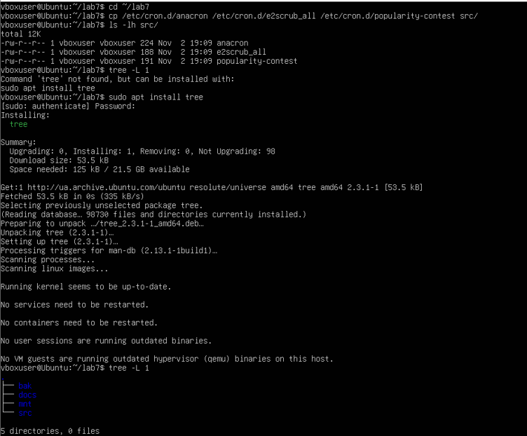
Рисунок 1 - Результат виконання пункту 2
3 Вивела метадані файлу e2scrub_all командою stat src/e2scrub_all. Поле Inode має значення 786511 і є унікальним номером файлу у файловій системі: за цим номером система знаходить дані, а ім’я файлу лише запис у каталозі, що вказує на inode. Поле Links має значення 1, тобто на цей inode вказує лише одне ім’я, і файл буде видалено після видалення цього імені. Поле Access (0644/-rw-r–r–) показує права доступу: власник vboxuser (Uid 1000) може читати й записувати файл, а група та інші користувачі лише читати. Також stat показав розмір файлу 188 байт, 8 блоків по 4096 байт і тип regular file. Реальний тип трьох файлів визначила командою file src/*: anacron, e2scrub_all і popularity-contest мають тип ASCII text, тобто є звичайними текстовими файлами. Команда file визначає тип за вмістом, а не за розширенням, бо в Linux розширення є лише частиною імені.
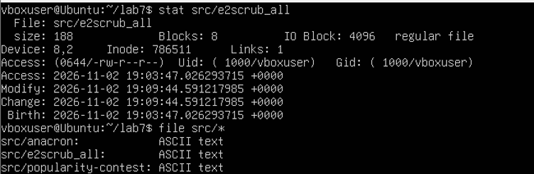
Рисунок 2 - Результат виконання пункту 3
4 Виконала чотири різні пошуки. Пошук за іменем: find ~/lab7 -name «a*» знайшов у структурі ~/lab7 файл src/anacron, ім’я якого починається з літери a. Пошук за розміром згідно з варіантом (усі звичайні файли): find /etc/cron.d -type f вивів чотири звичайні файли каталогу /etc/cron.d: anacron, e2scrub_all, popularity-contest та прихований файл .placeholder, ім’я якого починається з крапки, тому ls без ключа -a його не показує. Пошук за часом зміни: find ~/lab7 -type f -mmin -60 знайшов три файли в каталозі src, змінені менш ніж 60 хвилин тому, бо їх було скопійовано щойно. Пошук за вмістом: grep -rn «PATH» src/ рекурсивно переглянув файли каталогу src і знайшов рядок із PATH у файлі popularity-contest (рядок 2), де задано змінну PATH зі списком каталогів для запуску команд cron.
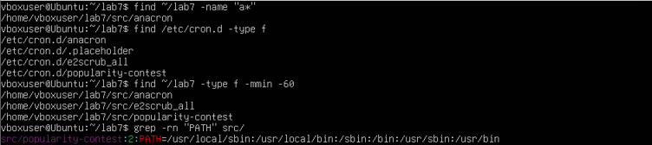
Рисунок 3 - Результат виконання пункту 4
5 Створила жорстке й символічне посилання на файл anacron командами ln src/anacron docs/anacron-hard та ln -s ../src/anacron docs/anacron-soft. Командою ls -l docs/ перевірила результат: у жорсткого посилання anacron-hard лічильник посилань дорівнює 2, а символічне anacron-soft відображається зі стрілкою на ціль ../src/anacron. Командою stat -c «%i %n» src/anacron docs/anacron-hard docs/anacron-soft порівняла номери inode: у src/anacron і docs/anacron-hard він однаковий (786569), бо це два імені одного файлу, а в символічного посилання inode інший (786560), оскільки це окремий невеликий файл, що зберігає лише текст шляху. Після видалення оригіналу командою rm src/anacron жорстке посилання лишилося робочим: команда cat docs/anacron-hard | head -2 вивела початок файлу, а лічильник посилань зменшився до 1, тобто дані існують, доки є хоча б одне ім’я. Символічне посилання «повисло»: cat docs/anacron-soft повернула помилку «No such file or directory», бо воно зберігало лише шлях до src/anacron, а такого файлу вже немає.
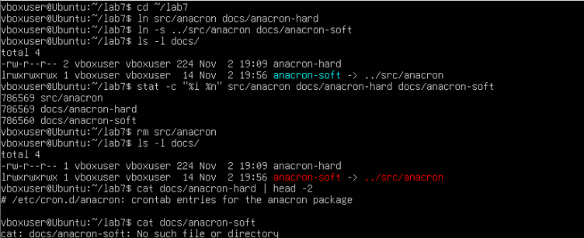
Рисунок 4 - Результат виконання пункту 5
6 Виконала операції копіювання, переміщення та перейменування. Командою cp src/e2scrub_all bak/ скопіювала файл у каталог bak, а командою cp -p src/e2scrub_all bak/e2scrub_all-p зробила другу копію зі збереженням атрибутів. Командою ls -l bak/ порівняла результат: у копії, створеної звичайним cp, час зміни новий (20:13), бо cp створює новий файл і ставить поточний час, а в копії, створеної з ключем -p, збереглися час зміни оригіналу (19:09), власник і права доступу. Командою mv src/popularity-contest docs/ перемістила файл з каталогу src до docs, а командою mv docs/popularity-contest docs/popularity-renamed перейменувала його. Обидві дії виконує одна команда mv, бо для файлової системи це та сама операція: зміна запису в каталозі. Тому в каталозі src тепер лишився лише e2scrub_all, а в docs з’явився файл popularity-renamed із незмінним часом 19:09.
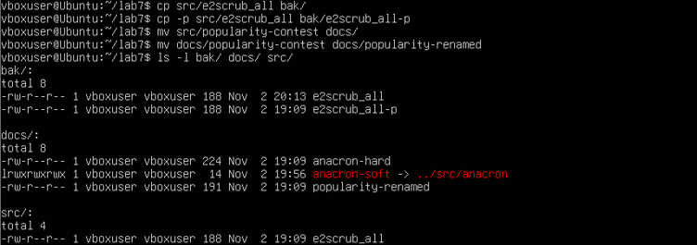
Рисунок 5 - Результат виконання пункту 6
7 Змонтувала додатковий віртуальний диск у каталог ~/lab7/mnt. Спершу командою lsblk переглянула блокові пристрої: окрім системного диска sda з’явився новий диск sdb об’ємом 1,2 ГБ. Оскільки диск був порожній, створила на ньому розділ sdb1 командою parted і відформатувала його у vfat командою sudo mkfs.vfat /dev/sdb1. Тип файлової системи та UUID визначила командою sudo blkid /dev/sdb1: TYPE=«vfat», UUID=«5EBD-9D3A». Змонтувала розділ командою sudo mount -o uid=$(id−u),gid=$(id -g) /dev/sdb1 ~/lab7/mnt. Опції uid і gid потрібні тому, що vfat не зберігає власників і прав Unix, і без них усі файли належали б root. Командою findmnt ~/lab7/mnt підтвердила монтування (FSTYPE vfat, uid=1000, gid=1000), а командою df -hT ~/lab7/mnt визначила тип файлової системи vfat, розмір 1,3 ГБ, використано 4,0 КБ, вільно 1,3 ГБ (1%). Командою cp src/e2scrub_all mnt/ скопіювала файл на носій; його права rwxr-xr-x не збереглися з оригіналу, а задані для всього носія, бо у vfat немає прав Unix. Після цього відмонтувала носій командою sudo umount ~/lab7/mnt. Порожній вивід findmnt ~/lab7/mnt і код повернення echo $?, що дорівнює 1, підтверджують, що носій відмонтовано і його можна безпечно вилучити.
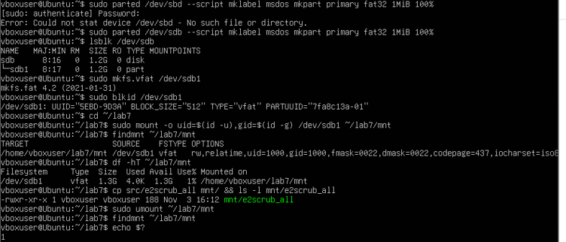
Рисунок 6 - Результат виконання пункту 7
8 Проаналізувала дисковий простір. Каталог /etc/cron.d з варіанта підкаталогів не містить, лише три файли, тому команда du -h –max-depth=1 /etc/cron.d | sort -h показала лише загальний розмір каталогу, 20 КБ (du рахує виділені блоки по 4 КБ, а не байти вмісту, до того ж у каталозі є прихований файл .placeholder). Тому п’ять найбільших підкаталогів знайшла для батьківського каталогу /etc командою sudo du -h –max-depth=1 /etc 2>/dev/null | sort -h | tail -6: apparmor.d (1,4 МБ), ssh (620 КБ), ssl (560 КБ), vmware-tools (280 КБ), systemd (228 КБ); загальний розмір /etc становить 6,3 МБ. Перенаправлення 2>/dev/null приховує повідомлення про відмову в доступі. Командою df -h переглянула вільне місце за точками монтування: коренева файлова система /dev/sda2 має розмір 25 ГБ, використано 3,2 ГБ (14%), вільно 20 ГБ. Командою df -i переглянула inode: на /dev/sda2 усього 1638400 inode, використано 110543 (7%). Різниця між командами: df -h показує вільні байти (обсяг даних), а df -i показує вільні inode, тобто записи для файлів. Може виникнути ситуація, коли df -h показує вільне місце, а система повідомляє «No space left on device»: це означає, що вичерпано не байти, а inode, тому дисковий простір перевіряють обома командами.
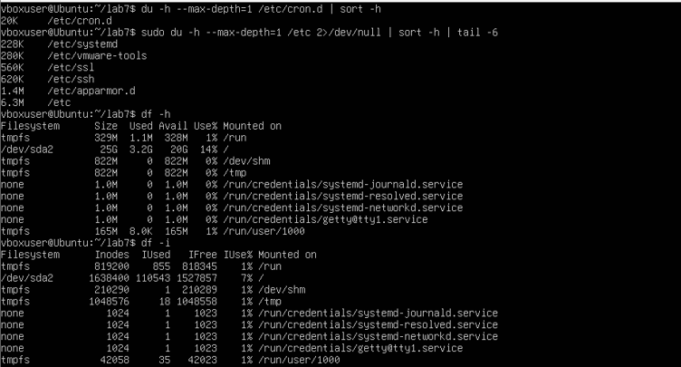
Рисунок 7 - Результат виконання пункту 8
9 Створила архів каталогів src і docs у форматі zip командою zip -r bak/lab7.zip src docs. Ключ -r додає каталоги рекурсивно. Команда вивела попередження «name not matched: docs/anacron-soft»: символічне посилання «повисло» після видалення оригіналу, а zip за замовчуванням не зберігає посилання як посилання, а намагається відкрити файл, на який воно вказує, тому в архів потрапили лише 5 записів: 2 каталоги й 3 файли. Вміст архіву переглянула без розпакування командою unzip -l bak/lab7.zip, після чого розпакувала його в каталог /tmp командою unzip bak/lab7.zip -d /tmp/out; командою ls -R /tmp/out переконалась, що в /tmp/out з’явилися каталоги src (e2scrub_all) і docs (anacron-hard, popularity-renamed). Порівняла обсяг: архів bak/lab7.zip займає 1,2 КБ, сумарний розмір вмісту файлів становить 603 байти, а du -sh src docs показує 8 КБ і 12 КБ, бо du рахує виділені блоки по 4 КБ разом із блоком каталогу, а не байти вмісту. Стиснення окремих файлів становить від 26% до 40% (deflated), але на таких малих файлах службові заголовки zip перевищують виграш, тому архів за розміром трохи більший за самі дані. Ефективність стиснення проявляється на великих текстових файлах.
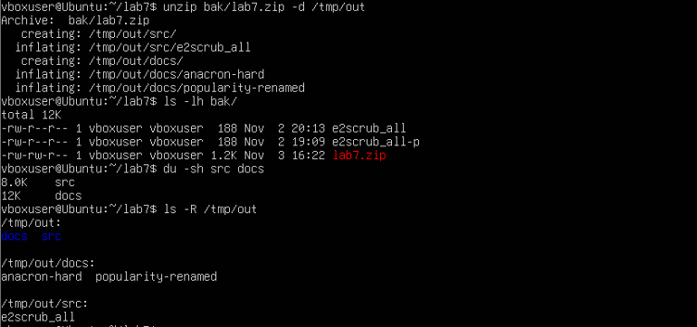
Рисунок 8 - Результат виконання пункту 9
10 Показала вміст архіву без розпакування командою unzip -l bak/lab7.zip. Вивід містить стовпці Length (розмір запису в байтах), Date і Time (дата й час зміни) та Name (ім’я запису в архіві). В архіві п’ять записів: каталоги src/ і docs/ (розмір 0) та три файли: src/e2scrub_all (188 байт), docs/anacron-hard (224 байти) і docs/popularity-renamed (191 байт); підсумок: 603 байти в 5 файлах (записах). Символічне посилання docs/anacron-soft в архів не потрапило. Пояснення ключів: у команді zip -r bak/lab7.zip src docs ключ -r (recursive) додає каталоги разом з їхнім вмістом; у команді unzip -l ключ -l (list) лише виводить перелік вмісту архіву й нічого не розпаковує; у команді unzip bak/lab7.zip -d /tmp/out ключ -d (directory) задає каталог, до якого розпаковуються файли. Для порівняння, у tar аналогічну функцію перегляду виконує ключ -t (list).
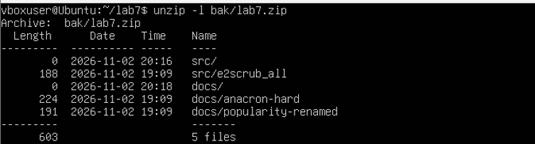
Рисунок 9 - Результат виконання пункту 10
11 Оформила звіт і зробила висновок.

Відповіді на контрольні питання

Високий рівень (творчий)
1. Поясніть, які переваги для адміністрування дає єдине дерево каталогів із монтуванням, і наведіть сценарій, неможливий у моделі з літерами дисків.
У Linux усі носії приєднуються до одного кореня /, тому адміністратор керує простором шляхів, а не набором окремих дисків. Програми й скрипти звертаються до /var/log чи /home, а на якому фізичному диску ці каталоги лежать, можна змінити без зміни конфігурацій. Це дає змогу виносити /home, /var або /tmp на окремі розділи, і переповнення одного з них (наприклад, журналами в /var) не зупиняє систему на кореневому розділі. Крім того, через опції монтування (ro, noexec, nosuid, uid, gid) той самий принцип дозволяє по-різному налаштувати кожну точку: один розділ зробити лише для читання, інший без права виконання програм. Диск, мережевий ресурс і віртуальна файлова система виглядають однаково, як звичайні каталоги, а в нашій роботі розділ sdb1 було змонтовано в ~/lab7/mnt, тобто в будь-якій точці домашнього каталогу може бути окремий носій.
Сценарій, неможливий у моделі з літерами дисків: каталог /var/www із сайтами переповнився. Адміністратор під’єднує новий, більший диск, копіює на нього дані й монтує його в те саме місце /var/www. Сайти, скрипти й налаштування веб-сервера продовжують працювати без жодних змін, бо шлях лишився тим самим. У системі з літерами дисків дані опинилися б, наприклад, на E:, і довелося б змінювати шляхи в усіх програмах і конфігураціях.
2. Каталог із журналами заповнив увесь розділ. Опишіть послідовність дій із зазначенням команд на кожному кроці й поясніть, чому просте видалення файлу відкритим процесом не звільняє місце.
Спершу потрібно підтвердити проблему командою df -h, а командою df -i перевірити, чи не вичерпано inode. Далі командою sudo du -h –max-depth=1 /var | sort -h знаходять, який каталог займає найбільше місця, і повторюють її для найбільшого підкаталогу, наприклад /var/log. Конкретні великі файли шукають командою sudo find /var/log -type f -size +100M. Після цього перевіряють, чи не тримає файл відкритим якийсь процес, командою sudo lsof +L1, яка показує видалені, але ще відкриті файли. Старі архівні журнали можна безпечно видалити командою sudo rm, а файл, у який програма пише просто зараз, краще не видаляти, а обнулити командою sudo truncate -s 0 /var/log/назва.log. Якщо файл уже видалено, а місце не звільнилося, потрібно перезапустити службу, що тримає його відкритим: sudo systemctl restart назва_служби. Щоб проблема не повторилася, налаштовують ротацію журналів у /etc/logrotate.d/ і за потреби обмежують журнал systemd командою sudo journalctl –vacuum-size=200M. Наприкінці результат перевіряють повторною командою df -h.
Просте видалення файлу, який відкритий процесом, не звільняє місце тому, що команда rm видаляє лише ім’я файлу, тобто запис у каталозі, і зменшує лічильник посилань. Дані та inode звільняються лише тоді, коли лічильник дорівнює нулю й жоден процес не тримає файл відкритим. Поки процес не закрив файл, його дані лишаються на диску й займають місце, хоча імені вже немає, тому du їх не бачить, а df показує, що місце зайняте. Це та сама логіка, що з жорстким посиланням у пункті 5: файл існує, доки є хоча б одне посилання на нього, а відкритий дескриптор процесу теж є таким посиланням.
3. Запропонуйте схему резервного копіювання домашнього каталогу з кількома поколіннями копій. Обґрунтуйте вибір формату архіву та періодичність.
Пропоную схему «дід-батько-син» із трьома рівнями копій: щоденні копії (зберігаються 7 останніх), щотижневі (4 останні) і щомісячні (6 останніх). Копію створюють командою на кшталт tar -czvf /backup/home-$(date +%F).tar.gz /home/student: дата в імені файлу, як у методичці, дає змогу розрізняти покоління. Запуск автоматизують через cron, а застарілі копії видаляють командою find /backup -name «home-*.tar.gz» -mtime +7 -delete. Копії слід зберігати на іншому диску або в іншому місці, щоб збій основного диска не знищив одночасно і оригінал, і резерв.
Формат tar.gz обрано тому, що tar зберігає права доступу, власників і символічні посилання, чого не робить zip: у нашій роботі символічне посилання anacron-soft у zip-архів не потрапило, а tar зберіг би його як посилання. Gzip стискає швидко й підтримується скрізь. Для рідкісних щомісячних копій доцільно взяти tar.xz (ключ -J), який стискає краще, хоча й повільніше. Для вже стиснених даних (JPEG, MP4) стиснення майже нічого не дає, тому варто враховувати склад каталогу.
Щоденна періодичність обґрунтована тим, що за добу змінюється відносно небагато даних, і втрата одного дня роботи зазвичай прийнятна. Тижневі й місячні копії захищають від помилок, виявлених із запізненням: якщо файл було пошкоджено три тижні тому, щоденних копій із правильною версією вже немає, а місячна або тижнева ще збереглася.
4. Сформулюйте критерії вибору між жорстким посиланням, символічним посиланням і копією файлу. Проілюструйте кожен критерій прикладом із цієї роботи.
Жорстке посилання обирають, коли файл має існувати доти, доки є хоча б одне його ім’я, і не залежати від переміщення оригіналу. У нашій роботі після видалення src/anacron файл docs/anacron-hard лишився робочим, бо вказував на той самий inode (786569), а лічильник посилань зменшився з 2 до 1. Водночас жорстке посилання неможливе на каталог і між різними файловими системами, тому в таких випадках обирають символічне: воно є окремим маленьким файлом із шляхом і працює де завгодно, зокрема й на носії, змонтованому як sdb1. Символічне посилання також зручне, коли потрібно бачити, куди веде посилання: anacron-soft -> ../src/anacron видно прямо в ls -l. Недолік такого посилання в тому, що воно «ламається», якщо ціль видалено або переміщено, що ми й спостерігали, коли cat docs/anacron-soft повернула помилку «No such file or directory».
Копію обирають, коли потрібна незалежність від оригіналу: зміни в одному файлі не повинні впливати на інший. Команда cp src/e2scrub_all bak/ створила окремий файл з іншим inode, який не зміниться разом з оригіналом. Якщо важливо зберегти атрибути (час зміни, власника, права), використовують cp -p: у нашій роботі копія bak/e2scrub_all-p зберегла час оригіналу 19:09, а звичайна копія отримала новий час 20:13. Нарешті, якщо потрібен захист від втрати даних через збій диска, копію слід робити на іншому носії, як це було з файлом e2scrub_all, скопійованим на змонтований sdb1: посилання тут не допоможуть, бо вони не створюють нових даних. Отже, посилання доречні, коли файл має бути доступний під кількома іменами без дублювання даних, а копія потрібна, коли важливі незалежність і захист від втрати чи зміни оригіналу.
Висновок: На цій лабораторній роботі я навчилася працювати з файловою системою Linux засобами командного рядка: орієнтуватися в структурі FHS, виконувати повний цикл файлових операцій, шукати файли за різними критеріями, розрізняти жорсткі й символічні посилання, монтувати та відмонтовувати носії, аналізувати використання дискового простору й архівувати дані.

